**INSTITUTO TECNOLÓGICO DE CULIACÁN**

**__________________________________**

Área de Sistemas y computación.

Ing. En Sistemas computacionales.

**Arquitectura de Software.**

Dra. María Lucía Barrón Estrada

**Primera parte del proyecto**

**Equipo:**

* Galvez Vega Jorge Adán
* Soto Jiménez Javier Antonio
* Peraza López Yolanda

Culiacán, Sinaloa. A 29 de Abril del 2014.

**Índice de contenidos**

Índice 02

1. Descripción del problema 03

2. Solución propuesta 03

3. Requerimientos 04

3.1 De usuario 04

3.2 Funcionales 05

3.3 De calidad 06

4. Clasificación de requisitos por prioridad 06

5. Lista de actores 07

6. Diagrama de contexto 08

7. Arquetipos 09

8. Instancias del sistema 09

9. Escenarios 09

9.1 Casos de uso 11

9.2 Componentes 17

9.3 Modelo dominio 17

9.3.1 Identificación de clases conceptuales 17

9.3.2 Relación de clases 18

10. Tablas de mapeo 18

10.1 De casos de uso a componentes 18

10.2 de requisitos a casos de uso 19

1. **Descripción del problema.**

Desde siempre, las personas han buscado encontrar un lugar confiable y seguro en el que puedan vivir tranquilos, es por eso que buscan fraccionamientos con controles estrictos que les proporcionen privacidad, seguridad y un ambiente confiable en el cuál vivir. Para los encargados de esos fraccionamientos, lo importante es mantener a sus habitantes contentos, pero también llevar un control de los aspectos financieros y administrativos del lugar.

Llevar el control de un fraccionamiento de manera manual, puede llegar a resultar difícil y tedioso para los administradores, ya que el manejo de una gran cantidad de documentación puede tener ciertos riesgos como el extravío de documentos o el mal uso de la información; además de tomar mucho más tiempo y esfuerzo a la hora de realizar el acomodo o consulta de los archivos.

Por éstas razones, se busca automatizar el sistema integral de control, diseñando un sistema que pueda facilitar el trabajo del administrador a la hora de realizar sus actividades de monitoreo y control. Este sistema debe contar con una arquitectura de calidad, para que su uso y mantenimiento sea lo más eficiente y eficaz posible.

1. **Solución propuesta.**

La solución propuesta al problema es el diseño e implementación de un sistema que automatice los procesos llevados principalmente por el administrador para que facilite el control integral de un fraccionamiento.

La plataforma deberá contar con módulos que permitan realizar diferentes tareas relacionadas con el control de las finanzas, recursos humanos y usuarios del fraccionamiento. También, deberá contar con un módulo en línea para que los condóminos puedan consultar su estado con respecto a la mensualidades del fraccionamiento.

El sistema podrá ser utilizado principalmente por el administrador ya que él es el usuario que realiza las tareas más importantes. Y los condóminos sólo podrán acceder al sistema mediante el módulo web que se creará.

1. **Requisitos.**
   1. **De usuario**

Los requisitos iniciales para el sistema integral de administración de condominios, fueron enlistados por el usuario y son los siguientes:

**RU01.** Existe una persona que se encarga de administrar el fraccionamiento.

**RU02.** Existe un grupo de condóminos los cuales pueden ser propietarios de una o más casas o departamentos.

**RU03.** El administrador puede conocer el monto de dinero con el que se cuenta en cualquier fecha.

**RU04.** Los condóminos (personas que viven en el fraccionamiento) pagan una cuota mensual de mantenimiento.

**RU05.** Las cuotas de mantenimiento se establecen de acuerdo al tamaño del terreno que ocupe la propiedad.

**RU06.** El administrador emite recibos por los pagos realizados por los condóminos.

**RU07.** Los recibos de pagos están foliados.

**RU08.** El administrador envía recordatorios de pago mensualmente a aquellos condóminos que no están al corriente de sus pagos.

**RU09.** Los condóminos pueden realizar sus pagos física o electrónicamente.

**RU10.** El administrador paga a los trabajadores su sueldo semanalmente. Recabando la firma de cada uno de ellos en una nómina semanal.

**RU11.** Existen cuatro tipos de trabajadores (Limpieza, Guardia, Mantenimiento, Administrador)

**RU12.** El administrador verifica la asistencia de los trabajadores cada día.

**RU13.** El sueldo de los trabajadores se calcula en base a los días trabajados.

**RU14.** El administrador paga periódicamente los servicios del fraccionamiento (agua, luz, teléfono, alberca, etc.) Estos se registran en los gastos y se archivan los recibos oficiales.

**RU15.** El administrador informa mensualmente a los condóminos a cerca de las entradas y salidas de dinero, así como de la información que le es requerida (lista de condóminos con deudas, gastos extras no contemplados, etc.)

**RU16.** Los condóminos pueden acceder sus estados de cuenta en línea.

**RU17.** El administrador compra todos los utensilios y materiales necesarios para proporcionar los servicios de limpieza y mantenimiento de áreas comunes. Registrándolos en el sistema y almacenando los recibos correspondientes.

**RU18.** Las puertas de acceso al fraccionamiento son controladas por un sistema de seguridad y alarmas.

**RU19.** El guardia registra las entadas y salidas al fraccionamiento de automóviles y personas.

**RU20.** Las áreas de uso común (alberca, salones, canchas, etc.) deben ser solicitadas al guardia o administrador para su uso en eventos especiales.

**RU21.** Las visitas deben estar registradas en el sistema.

**RU22.** Los condóminos pueden obtener reportes de estados financieros generales del fraccionamiento o reportes estadísticos de gastos por nomina, servicios, materiales, etc.

**RU23.** Los usuarios del sistema deberán identificarse para tener acceso al mismo.

* 1. **Funcionales**

Después de analizar los requisitos iniciales, se realizó un proceso de modificación, filtración y reacomodo de los mismos para obtener los requisitos funcionales.

**RF01.** El sistema debe permitir el alta, baja, cambios y consultas de trabajadores.

**RF02.** El sistema debe permitir el alta, baja, cambios y consultas de condóminos.

**RF03.** El sistema debe contar con un módulo que se encargue de las visitas, permitiendo el alta y consulta de las mismas.

**RF04.** El sistema debe llevar el control de las asistencias de los trabajadores, contando las asistencias por día; además debe poder calcular el sueldo de cada trabajador según los días asistidos.

**RF05.** El sistema debe de permitir el registro de los recibos de los gastos de mantenimiento y servicios públicos del fraccionamiento.

**RF06.** El sistema debe contar con un módulo que permita llevar el control financiero del capital del fraccionamiento; registrando los pagos de los condóminos, descontando los pagos a los empleados, así como los pagos a los servicios públicos y de mantenimiento.

**RF07.** El módulo financiero del sistema debe permitir la consulta y la impresión de reportes de las entradas y salidas de dinero.

**RF08.** El módulo debe permitir la impresión de reportes de pago por parte de los condóminos.

**RF09.** El sistema debe contar con un módulo, que envíe un correo electrónico de recordatorio a los condóminos que no están al corriente con sus pagos.

**RF10.** El sistema debe contar con una agenda que registre las reservaciones de las áreas comunes (Alberca, salones, canchas, etc.).

**RF11.**Los usuarios del sistema deberán identificarse para tener acceso al mismo.

* 1. **De calidad**

**RC01.** El sistema debe contar con un algoritmo de encriptamiento para asegurar la integridad de la información. (Seguridad).

**RC02.** Tiempo de respuesta debe ser corto. (Eficiencia).

**RC03.** El sistema debe estar en línea las 24 horas del día. (Disponibilidad).

**RC04.** El sistema debe ser fácil de mantener. (Mantenibilidad).

**RC05.** El sistema debe contar con una interfaz amigable para el uso de usuarios inexpertos. (Usabilidad).

1. **Clasificación de requisitos por prioridad.**

Para darle la prioridad a los requisitos, tomamos en cuenta las funcionalidades principales que el sistema debe contar, asignando la prioridad alta a los que deben ser atendidos primero y baja a los que pueden omitirse en un principio y no afectan mucho a la funcionalidad del sistema. Las clasificaciones obtenidas se muestran en las tablas 4.1 y 4.2.

**Tabla 4.1 Requisitos funcionales priorizados y su justificación.**

|  |  |  |
| --- | --- | --- |
| **Requisito** | **Prioridad** | **Razón** |
| **RF01** | Alta | Este requisito es necesario para obtener la información que se necesita para que el sistema pueda realizar las acciones en otros requisitos. |
| **RF02** | Alta | Este requisito es igual de necesario que el RF01. |
| **RF03** | Baja | El objetivo del sistema es administrar las operaciones de los condominios, por lo tanto las visitas pueden no ser necesarias en el funcionamiento del sistema. |
| **RF04** | Media | Aunque las asistencias de los empleados podrían no ser muy necesarias de registrar, conocer el monto total a pagar como sueldo a base de éstas sí lo es. |
| **RF05** | Alta | Es importante saber con exactitud los conceptos por los que se genera una salida de dinero. |
| **RF06** | Alta | Este será el módulo principal del sistema, por lo que es de extrema importancia para el funcionamiento. |
| **RF07** | Alta | Las consultas y los reportes generados por el sistema, son necesarios para conocer el estado financiero del fraccionamiento. |
| **RF08** | Alta | Es otro comprobante de entrada que debe ser necesario que el sistema genere. |
| **RF09** | Baja | El sistema puede seguir con su funcionamiento perfectamente, ya que no es esencial el envío de correo electrónico. |
| **RF10** | Baja | Este requisito como el anterior se toma como aditamentos al funcionamiento del sistema. |
| **RF11** | Alta | Por seguridad, es necesario que los usuarios se identifiquen. Tanto el administrador, como los condóminos en el módulo de consulta. |

**Tabla 4.2 Requisitos de calidad priorizados.**

|  |  |
| --- | --- |
| **Requisito** | **Prioridad** |
| **RC01** | Alta |
| **RC02** | Alta |
| **RC03** | Alta |
| **RC04** | Alta |
| **RC05** | Alta |

1. **Lista de Actores.**

Los actores son aquellas entidades que interactúan con el sistema, y los que se pudieron identificar en el sistema de control del fraccionamientos fueron los específicados en la tabla 5.1, mostrada a continuación.

**Tabla 5.1 Lista Actor-Semántica.**

|  |  |
| --- | --- |
| Actor | Semántica |
| Administrador | Es el encargado de operar, administrar y controlar todo el sistema en general. |
| Condóminos | Son las personas propietarias de algún terreno o casa dentro del fraccionamiento, que realiza la consulta de estados de pago al sistema. |
| Guardia de seguridad | Es el encargado de registrar las entradas y salidas de las visitas al fraccionamiento. |
| Sistema de banco | Este es un actor externo que se contactará cuando se realicen pagos con tarjeta. |
| Sistema de seguridad | Sistema externo que será el encargado de controlar el sistema de alarmas del fraccionamiento. |

1. **Diagrama de contexto.**

El diagrama de contexto de la figura 6.1, muestra las relaciones que el sistema tiene con otras entidades a su alrededor. El sistema de fraccionamientos se coloca en el centro del diagrama, ya que es con el que estamos trabajando.

Las entidades situadas en la parte superior, son las que utilizan al sistema de fraccionamientos, en este caso tenemos al guardia, al administrador y a los condóminos. También tenemos a las entidades situadas a la misma altura, o a un lado del sistema; éstas son aquellas que el sistema utiliza para realizar ciertas actividades pero no depende de ellas para su funcionalidad principal, como se muestra en la figura, éstos sistemas son el de banco y el de seguridad. Finalmente tenemos en la parte inferior, a las entidades de las que nuestro sistema depende para funcionar, como lo es la base de datos.

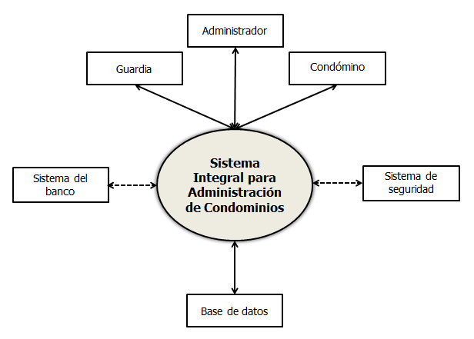

**Figura 6.1 Diagrama de contexto.**

1. **Arquetipos.**

Partiendo de los requisitos y de la descripción del sistema, se procedio a buscar las entidades abstractas mas importantes para el funcionamiento del sistema de fraccionamientos. Las entidades encontradas se muestran en la siguiente lista:

* Administrador
* Propiedad
* Propietario
* Pagos
* Personal de seguridad
* Personal de mantenimiento
* Personal de limpieza
* Alberca
* Canchas
* Visitas
* Entradas

Se buscaron en otras instacias propuestas para poder seleccionar las entidades más cómunes, ya que no todas las listadas anteriormente pueden encontrarse en todas las instancias, después de la comparación de los requisitos del sistema de administración de fraccionamiento con otras instancias, se pudieron obtener que las entidades más importantes fueron las mostradas en la tabla 7.1.

**Tabla 7.1 Diagrama de contexto.**

|  |  |
| --- | --- |
| Arquetipo | Relación |
| Administradores | El administrador recibe los pagos por las propiedades, de los propietarios y los registra en el sistema, además de encargarse de realizar los pagos a los empleados y de servicios de mantenimiento. |
| Propiedades | Entidad que el propietario posee y por la que realiza pagos. |
| Propietarios | El propietario realiza pagos por las propiedades que posee. |
| Pagos | Cantidad monetaria que el propietario entrega al administrador por el derecho del servicio de seguridad y control. |

1. **Instancias del sistema.**

Como se mencionó en el punto anterior, se seleccionaron tres instancias de la vida real más parecidas al sistema de control del fraccionamiento que se planea diseñar, fueron:

* *Privada residencial “Andalucía”.*

Al ser éste lugar un fraccionamiento, se utilizan los arquetipos principales para representar al sistema, como se muestra en la figura 8.1.

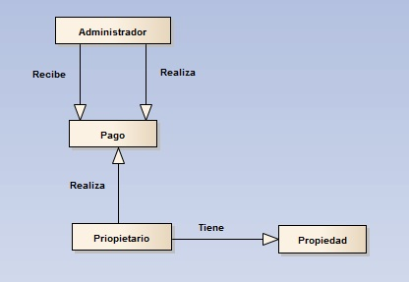

**Figura 8.1 Instancia de la Privada residencial “Andalucía”.**

* *Club deportivo “Country Club”.*

En la figura 8.2 se puede apreciar que algunos de los arquetipos han cambiado con respecto a la instancia anterior. Ya que aquí los propietarios no poseen propiedades en sí, si no membresías. Además de que pueden reservar áreas comunes para su uso.

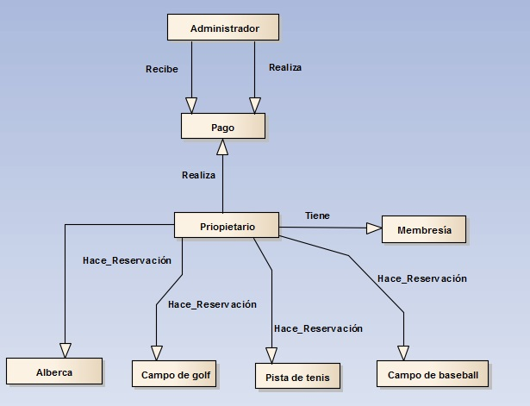

**Figura 8.2 Instancia de un club deportivo.**

* *Privada residencial “Montecarlo”.*

Como tercera instancia, se tomó una parecida a la primera, pero a diferencia de la instancia de la figura 8.1, aquí sí se cuenta con áreas comunes como es la alberca como se muestra en la figura 8.3, por esta diferencia es que las áreas comunes no se han agregado como un arquetipo importante.

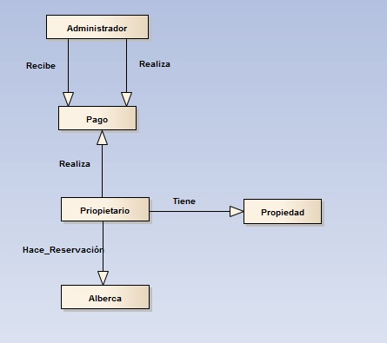

**Figura 8.3 Instancia de “Residencial Montecarlo”.**

1. **Escenarios.**

Los escenarios más comunes en las que podría ponerse en función el sistema son:

* ***Registro de un nuevo condómino al fraccionamiento.***

Este se da cuando una nueva persona adquiere una propiedad dentro del fraccionamiento y se registra en el sistema para que dependiendo el tamaño del terreno de la propiedad, se le asigne el monto de la cuota a pagar.

* ***Registro de pagos de los condóminos.***

Este escenario se da cuando alguno de los condóminos, realiza el pago mensual de mantenimiento que le corresponde, ya sea con tarjeta o en efectivo. Después de realizar el pago, se imprime un comprobante con folio.

* ***Registro de las salidas de dinero.***

El administrador debe realizar los pagos a servicios públicos como agua, electricidad, etc. También debe llevar a cabo el pago a los trabajadores del fraccionamiento y la compra de productos que ayuden al mantenimiento del lugar; por lo que todos éstos gastos deben registrarse en el sistema.

* ***Reservación de áreas comunes.***

El fraccionamiento cuenta con áreas de uso común y éstas pueden ser reservadas por los condóminos para su uso en eventos u ocasiones especiales. El administrador agenda la fecha en el que los condóminos avisan que desean usar una o más de esas áreas.

**9.1 Casos de uso.**

|  |  |  |
| --- | --- | --- |
| **CU01.** Registro de nuevos condóminos. | |  |
| **Actores:** | Administrador. | | |
| **Resumen:** | El administrador busca dar de alta un nuevo condómino al sistema. | | |
| **Precondiciones:** | El administrador debe haber iniciado sesión en el sistema. | | |
| **Poscondiciones:** | El condómino queda registrado en el sistema y el monto de su cuota asignada. | | |
| **Flujo principal:** | El caso de uso inicia cuando el administrador intenta dar de alta a un nuevo propietario.   1. El administrador accede al módulo de registro de nuevos condóminos. 2. El sistema muestra la pantalla con los campos a llenar. 3. El administrador rellena los campos con los datos del nuevo condómino. 4. El sistema calcula según el tamaño de la propiedad, el monto mensual a pagar. 5. El sistema valida la información, la almacena y muestra un mensaje de registro exitoso.   Fin caso de uso. | | |

|  |  |  |
| --- | --- | --- |
| **CU02.** Registro de nuevos trabajadores. | |  |
| **Actores:** | Administrador. | | |
| **Resumen:** | El administrador busca dar de alta un nuevo trabajador al sistema. | | |
| **Precondiciones:** | El administrador debe haber iniciado sesión en el sistema. | | |
| **Poscondiciones:** | El trabajador queda registrado en el sistema. | | |
| **Flujo principal:** | El caso de uso inicia cuando el administrador intenta dar de alta a un nuevo trabajador.   1. El administrador accede al registro de nuevos trabajadores. 2. El sistema muestra la pantalla con los campos a llenar. 3. El administrador rellena los campos con los datos del nuevo trabajador. 4. El sistema valida la información, la almacena y muestra un mensaje de registro exitoso.   Fin caso de uso. | | |

|  |  |  |
| --- | --- | --- |
| **CU03.** Registro de pagos de los condóminos. | |  |
| **Actores:** | Administrador. | | |
| **Resumen:** | El administrador debe registrar en el sistema los pagos realizados en efectivo por los condóminos. | | |
| **Precondiciones:** | El administrador debe haber iniciado sesión en el sistema.  El condómino debe estar dado de alta. | | |
| **Poscondiciones:** | El pago del condómino queda registrado con éxito. | | |
| **Flujo principal:** | El caso de uso inicia cuando el administrador registra los pagos en efectivo de los condóminos, en el sistema.   1. El administrador accede al módulo de registro pagos. 2. El sistema muestra la pantalla con los campos a llenar. 3. El administrador rellena los campos con los datos del condómino que realizó el pago y el monto pagado, así como la fecha. 4. El sistema valida la información, abona el pago a la cuenta total del capital del fraccionamiento, muestra el estado de cuenta actualizado y muestra un mensaje de registro exitoso. 5. El sistema imprime un recibo con el nombre del condómino que realizó el pago, la fecha y el monto.   Fin caso de uso. | | |

|  |  |  |
| --- | --- | --- |
| **CU04.** Registro de las salidas de dinero. | |  |
| **Actores:** | Administrador. | | |
| **Resumen:** | El Administrador debe registrar todas las salidas de dinero en el sistema. | | |
| **Precondiciones:** | El Administrador debe haber iniciado sesión en el sistema. | | |
| **Poscondiciones:** | Los pagos realizados por el administrador a trabajadores o entidades externas quedan registrados. | | |
| **Flujo principal:** | El caso de uso inicia cuando el administrador selecciona el módulo de finanzas.   1. El administrador accede a la pestaña de registro de egresos. 2. El sistema muestra la pantalla con información actualizada y los campos necesarios a llenar. 3. El administrador llena los campos con los datos. 4. El sistema valida la información, la almacena, realiza las cuentas necesarias y muestra los totales de egresos.   Fin caso de uso. | | |

|  |  |  |
| --- | --- | --- |
| **CU05.** Reservación de áreas comunes. | |  |
| **Actores:** | Administrador. | | |
| **Resumen:** | El Administrador debe agendar las reservaciones de las áreas comunes realizadas por los condóminos. | | |
| **Precondiciones:** | El Administrador debe haber iniciado sesión en el sistema. | | |
| **Poscondiciones:** | Las reservaciones quedan correctamente agendadas. | | |
| **Flujo principal:** | El caso de uso inicia cuando el administrador selecciona el módulo de reservaciones.   1. El administrador accede a la pestaña de reservaciones. 2. El sistema muestra la pantalla con información actualizada y los campos necesarios a llenar. 3. El administrador llena los campos con los datos necesarios. 4. El sistema valida la información, coloca la reservación en la fecha indicada por el administrador y muestra un calendario con los datos correctamente guardados.   Fin caso de uso. | | |

|  |  |  |
| --- | --- | --- |
| **CU06.** Generación de reportes de entradas y salidas de dinero. | |  |
| **Actores:** | Administrador | | |
| **Resumen:** | El administrador debe generar reportes de los ingresos y egresos del fraccionamiento. | | |
| **Precondiciones:** | El Administrador debe haber iniciado sesión. | | |
| **Poscondiciones:** | El reporte es generado con éxito. | | |
| **Flujo principal:** | El caso de uso inicia cuando el administrador entra a la pestaña de reportes.   1. El administrador oprime la opción de imprimir reporte. 2. El sistema muestra la opción de seleccionar la fecha o periodo del reporte a imprimir y el tipo de reporte, ya sea de egresos o ingresos. 3. El administrador selecciona la fecha o el periodo y el tipo de reporte a imprimir. 4. El sistema manda imprimir el reporte.   Fin caso de uso. | | |

|  |  |  |
| --- | --- | --- |
| **CU07.** Impresión de comprobantes de pago por parte de los condóminos. | |  |
| **Actores:** | Administrador | | |
| **Resumen:** | El administrador debe imprimir los comprobantes de pago de los condóminos. | | |
| **Precondiciones:** | El Administrador debe haber iniciado sesión.  El Administrador debe haber registrado los pagos de los condóminos. | | |
| **Poscondiciones:** | El comprobante de pago es impreso con éxito. | | |
| **Flujo principal:** | El caso de uso inicia cuando el administrador accede al Registro de pagos.   1. El administrador oprime la opción de comprobantes. 2. El sistema muestra la opción de seleccionar la fecha del pago del comprobante y el nombre del condómino. 3. El administrador introduce los datos necesarios. 4. El sistema verifica que el condómino, haya realizado el pago a la fecha seleccionada y muestra el comprobante seleccionado en pantalla. 5. El administrador revisa que el comprobante sea el correcto y selecciona la opción de imprimir. 6. El sistema manda imprimir el compobante.   Fin caso de uso | | |

**9.2 Componentes.**

Utilizando los casos de uso anteriores se identificaron los siguientes componentes del sistema:

* C1. Administrador
* C2. Condómino
* C3. Propiedades
* C4. Egresos
* C5. Reservaciones
* C6. Reportes
* C7. Pagos

**9.3 Modelo dominio.**

Después de identificar los componentes necesarios para el desarrollo del sistema, se presenta el modelo de dominio (ver figura 9.3.1), donde se muestran las clases conceptuales candidatas; que son las que nos muestran de manera más detallada la funcionalidad del sistema.

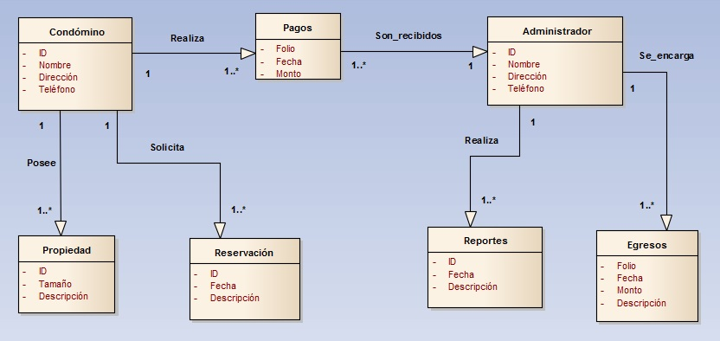

**Figura 9.3.1 Modelo dominio.**

1. **Arquitectura de software propuesta**

Se ha decidido desarrollar el sistema con una arquitectura en capas, debido a las ventajas que ofrece dicha arquitectura. Además de ser una arquitectura confiable, con un nivel alto de escalabilidad; cuenta con una facilidad de detección de errores, esto debido a que los procesos están separados en capas y no es necesario buscar entre todo el sistema, si no en el lugar donde se originó el fallo, lo que también ayuda a abarcar algunos de los requisitos de calidad esperados como la mantenibilidad.

**10.1 Definición de las capas.**

Se decidió que la relación de las capas fuera de la manera relajada, para evitar que ciertos procesos no tengan que pasar por la capa de negocio, como por ejemplo el Inicio de Sesión al sistema, como se muestra en la figura 10.1.1.

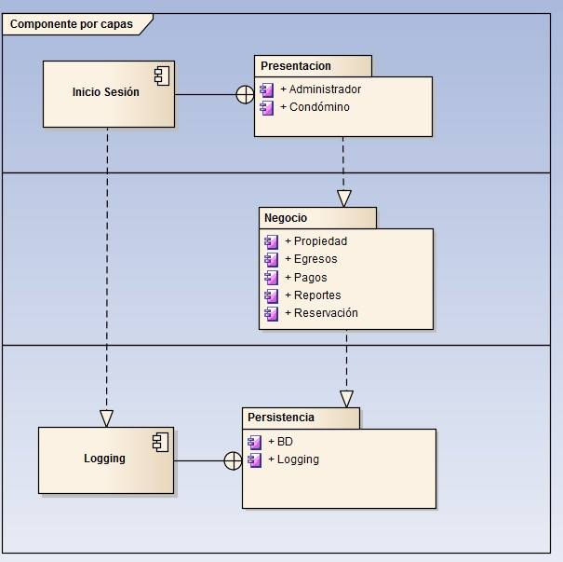

**Figura 10.1.1 Capas de la arquitectura.**

**10.2 Definición de los componentes por capas**

Dentro de cada capa se encuentran los componentes relacionados con dicha capa, en la figura 10.2.1 se muestran los componentes contenidos en cada capa y sus relaciones entre ellos.

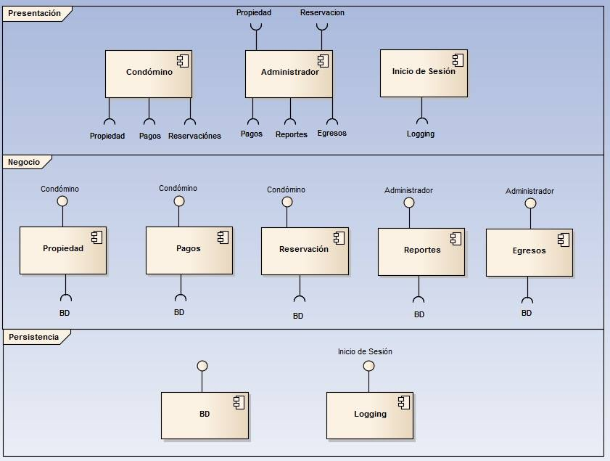

**Figura 10.2.1 Capas de la arquitectura.**

1. **Tablas de mapeo**

Las tablas de mapeo nos sirven para asegurarnos que han sido cubiertos cierto elementos del sistema.

* 1. **De requisitos a casos de uso**

Como se muestra en la tabla 11.1.1, se verifican que los casos de uso obtenidos abarcan todos los requisitos funcionales y ninguno importante ha quedado fuera.

**Figura 11.1.1 Tabla de mapeo de requisitos a casos de uso.**

|  |  |  |  |  |  |  |  |
| --- | --- | --- | --- | --- | --- | --- | --- |
| **REQUISITOS** | **CASOS DE USO** | | | | | | |
| CU1 | CU2 | CU3 | CU4 | CU5 | CU6 | CU7 |
| RF1 | x | x | x |  |  |  |  |
| RF2 | x | x |  |  |  |  |  |
| RF3 |  |  |  |  | x |  |  |
| RF4 |  |  |  |  | x |  |  |
| RF5 |  |  |  | x |  |  |  |
| RF6 |  |  |  |  |  |  | x |
| RF7 |  |  |  |  |  |  |  |
| RF8 |  |  |  |  |  |  |  |
| RF9 |  |  |  |  | x |  |  |
| RF10 |  |  |  |  |  |  |  |
| RF11 |  |  |  |  |  |  |  |

**11.2 De requisitos a casos de uso**

En la tabla 11.2.1, Se verifican que los componentes propuestos satisfacen las necesidades de todos los requisitos funcionales.

**Figura 11.1.1 Tabla de mapeo de componentes a casos de uso.**

|  |  |  |  |  |  |  |  |
| --- | --- | --- | --- | --- | --- | --- | --- |
| **COMPONENTES** | **CASOS DE USO** | | | | | | |
| CU1 | CU2 | CU3 | CU4 | CU5 | CU6 | CU7 |
| RF1 | x | x | x |  |  |  |  |
| RF2 | x | x |  |  |  |  |  |
| RF3 |  |  |  |  | x |  |  |
| RF4 |  |  |  |  | x |  |  |
| RF5 |  |  |  | x |  |  |  |
| RF6 |  |  |  |  |  |  | x |
| RF7 |  |  |  |  |  |  |  |
| RF8 |  |  |  |  |  |  |  |
| RF9 |  |  |  |  | x |  |  |
| RF10 |  |  |  |  |  |  |  |
| RF11 |  |  |  |  |  |  |  |

1. **Nuevos requisitos**

Después de pasar la primera iteración en la que se propuso cierta arquitectura, el cliente ha presentado nuevas necesidades que deben ser agregadas y evaluadas. Los cambios o nuevos requisitos se presentan a continuación.

* 1. **De usuarios**

**RU01.** El fraccionamiento podrá dividirse en varios ‘clusters’ donde cada uno de ellos contara con su propio personal y condóminos, pero un mismo administrador.

**RU02.** El sistema se usara para apoyar la administración de otros tipos de condominios como centros comerciales, hospitales, edificios de oficinas y consultorios, etc.

**RU03.** El método de paga a empleados podría variar dependiendo del tipo de contrato por dia, por horas, por servicio, etc.

**RU04**. La administración ofrece un menú de servicios a sus condóminos, los cuales podrán ser contratados por periodo de tiempo (semanal, mensual, etc.) o por única vez. El pago de estos servicios serán ingresos para el fraccionamiento.

**RU05.** El pago de las cuotas podrá realizarse por adelantado siendo posible obtener un descuento por pronto pago.

**RU06.** El administrador realizara supervisiones al trabajo realizado por los empleados y almacenara la información para entregar estímulos económicos.

**RU07.** El administrador anualmente realizara una proyección de gastos para proponer a los condóminos el aumento o disminución de cuotas.

**RU08.** Los condóminos podrán realizar aportaciones extras para solventar gastos imprevistos.

**RU09.** Los dueños de casas o terrenos pueden cambiar en cualquier momento.

**RU10.** Siempre debe existir un comité de administración integrado por Presidente, Secretario y Tesorero, quienes tendrán acceso a la información del sistema.

**RU11.** El fraccionamiento puede decidir contratar empresas para realizar servicios de limpieza, recolección de basura, jardinería, etc.

**RU12.** Solo las personas que son dueñas de casas podrán participar como miembros del comité de administración.

**RU13.** El fraccionamiento podrá ofrecer diferentes servicios a los propietarios de viviendas:

1. Lavado ecológico de vehículos a domicilio o en área de servicio.
2. Organización de eventos sociales, culturales y deportivos.
3. Cursos in conferencias de diversas temáticas (artes, deportes, entretenimiento, etc.)
4. Cuidado de niños las 24 horas del día.
5. Traslado de personas (Interno y Externo)
6. Spa y Salón de belleza.
7. Gimnasio y canchas de tenis, futbol, frontón y albercas.
8. Escuelas (Preescolar, Primaria, Secundaria, Bachillerato).
9. Servicios de jardinería.

**RU14.** Toda la información del fraccionamiento estará disponible en un portal web, pero cada usuario tendrá acceso solo a su información y a al información general, excepto los administradores.

**RU15.** El número de personas consultado el portal puede ser mayor al número de propietarios.

**RU16.** El portal web deberá ser seguro para las transacciones que realicen los usuarios.

**RU17.** Las cuotas se podrán pagar usando el portal web y las transacciones deben ser seguras.

**RU18.** La entrada automática (puertas de acceso a las instalaciones recreativas y deportivas) a la instalaciones es únicamente para los propietarios que estén al corriente de sus pagos y empleados.

**RU19.** Las cuotas se revisan y actualizan anualmente por el comité.

**RU20.** Los propietarios pueden consultar información personal (estados de cuenta, cuotas, reservar instalaciones, reglamentos, etc.) y del condómino identificándose previamente, toda la información del club se encuentra en un portal web.

**RU21.** Las visitas deben estar registradas en el sistema.

**RU22.** Debe llevarse un registro histórico de entradas y salidas de todas las personas y vehículos.

**RU23.** El fraccionamiento incorporara venta automática de productos no perecederos (agua, leche, refresco, etc.) exclusivamente para los condóminos y trabajadores.

**RU24.** Las ventas de productos se realizaron sobre saldos a favor de cada persona en el sistema y se controlara con clave de acceso.

**RU25.** Toda la información del sistema debe ser respaldada con una copia de seguridad a la que no podrá accederse desde sitios de internet.

**RU26.** Los usuarios podrán acceder al sistema a través de PCs, Laptops, PDAs, tablets y Smartphone.

**RU27.** Los datos de los usuarios deben estar protegidos y disponibles solamente para las personas autorizadas.

**RU28.** El Sistema debe poder ejecutarse en cualquier navegador disponible sin cambios significativos en sus interfaces

**RU29.** Las operaciones de consulta de datos de los usuarios no deben tardar más de 3 segundos en desplegarse en pantalla.

**RU30.** El sistema debe tener capacidades para soportar hasta 1000 usuarios en línea sin degradar su rendimiento.

**RU31.** La bitácora de uso del sistema podrá consultarse por aéreas (la información de cada área solamente) de acuerdo a rangos de fechas.

**RU32.** El video y fotografías de los accesos al fraccionamiento estarán disponibles por una semana y posteriormente se realizara un respaldo de la información para archivarla.

**RU33.** El sistema contara con un buzón de quejas y sugerencias disponible para que cualquier usuario registrado envié a alguna área específica información que permita mejorar los servicios que ofrece el fraccionamiento.

**RU34.** Todos los documentos de los usuarios estarán disponibles para consulta solamente.

**RU35.** El sistema solo almacenara documentos digitales que cumplan con los requisitos establecidos para tamaño, resolución, formato, tipo, etc.

* 1. **Modificaciones a los requisitos de usuario**

Después de analizar los nuevos requisitos de usuarios, se hizo un proceso de filtrado y modificación para sacar los nuevos requisitos funcionales y de calidad. Las relaciones son las siguientes:

|  |  |
| --- | --- |
| **Requisito Funcional** | **Requisito de usuario** |
| RF202 | RU03 |
| RF203 | RU04, RU13 |
| RF204 | RU05 |
| RF205 | RU06 |
| RF206 | RU21, RU22 |
| RF207 | RU23, RU24 |
| RF208 | RU25, RU32 |
| RF209 | RU33 |

|  |  |
| --- | --- |
| **Requisito de calidad** | **Requisito de usuario** |
| RC201 | RU26, RU28 |
| RC202 | RU29 |

Cabe mencionar que los requisitos que no se mencionan en las tablas anteriores, es porque ya fueron abarcados en la iteración anterior o no se consideraron funcionales ni de calidad.

* 1. **Funcionales**

Los requisitos funcionales que se obtuvieron son los siguientes:

**RF201.** El sistema deberá contar con un módulo de Nóminas.

**RF202.** El administrador podrá seleccionar el método de pago a los trabajadores, dependiendo de su jornada de trabajo; ya sea por día, horas o servicio, etc.

**RF203.** El sistema contará con un menú que permita a los condóminos contratar cierto tipo de servicios extra, especificando el periodo de tiempo en el que van a ser contratados.

**RF204.** Cuando un condómino realiza un pago adelantado por su mensualidad, el sistema le aplica un descuento especificado por el administrador por pronto pago.

**RF205.** El sistema ofrecerá un menú para que el administrador puede agregar bonos monetarios al pago de los empleados.

**RF206.** El sistema debe permitir el registro de personas y vehículos residentes o visitantes, que ingresan o salen del fraccionamiento.

**RF207.** El sistema contará con un módulo web de venta de productos para condóminos y trabajadores.

**RF208.** El sistema debe permitir realizar un respaldo de toda la información y hacerlo también automáticamente todos los días, con un historial de una semana de antigüedad.

**RF209.** El sistema contará con un módulo web de quejas y sugerencias.

* 1. **De calidad**

**RC201.** El sistema debe poder ser ejecutable desde cualquier navegador o dispositivo móvil. (Portabilidad).

**RC202.** Las operaciones de consulta de los usuarios deben tener un tiempo de respuesta menor a tres segundos. (Rapidez)

1. **Clasificación de requisitos por prioridad**

Para darle la prioridad a los requisitos, tomamos en cuenta las funcionalidades principales que el sistema debe contar, asignando la prioridad alta a los que deben ser atendidos primero y baja a los que pueden omitirse y no afectan mucho a la funcionalidad del sistema. Las clasificaciones obtenidas se muestran en las tablas 12.1 y 12.2.

**Tabla 12.1 Requisitos funcionales priorizados y su justificación.**

|  |  |  |
| --- | --- | --- |
| **Requisito** | **Prioridad** | **Razón** |
| **RF201** | Alta |  |
| **RF202** | Alta |  |
| **RF203** | Media |  |
| **RF204** | Media |  |
| **RF205** | Alta |  |
| **RF206** | Media |  |
| **RF207** | Media |  |
| **RF208** | Alta |  |
| **RF209** | Baja |  |

**Tabla 12.2 Requisitos de calidad priorizados.**

|  |  |
| --- | --- |
| **Requisito** | **Prioridad** |
| **RC201** | Media |
| **RC202** | Alta |

1. **Casos de uso**
2. **Componentes**
3. **Tablas de Mapeo**
4. **Requisitos finales con prioridad.**

Uniendo los requisitos de ambas iteraciones, podemos obtener una lista de los requisitos finales del sistema para la segunda iteración como se muestra en las siguientes tablas, 16.1 y 16.2.

**Tabla 16.1. Requisitos funcionales.**

|  |  |  |
| --- | --- | --- |
| **REQUISITO** | | **PRIORIDAD** |
| RF01. | El sistema debe permitir el alta, baja, cambios y consultas de trabajadores. | Alta |
| RF02. | El sistema debe permitir el alta, baja, cambios y consultas de condóminos. | Alta |
| RF03. | El sistema debe contar con un módulo que se encargue de las visitas, permitiendo el alta y consulta de las mismas. | Baja |
| RF04. | El sistema debe llevar el control de las asistencias de los trabajadores, contando las asistencias por día; además debe poder calcular el sueldo de cada trabajador según los días asistidos. | Media |
| RF05. | El sistema debe de permitir el registro de los recibos de los gastos de mantenimiento y servicios públicos del fraccionamiento. | Alta |
| RF06. | El sistema debe contar con un módulo que permita llevar el control financiero del capital del fraccionamiento; registrando los pagos de los condóminos, descontando los pagos a los empleados, así como los pagos a los servicios públicos y de mantenimiento. | Alta |
| RF07. | El módulo financiero del sistema debe permitir la consulta y la impresión de reportes de las entradas y salidas de dinero. | Alta |
| RF08. | El módulo debe permitir la impresión de reportes de pago por parte de los condóminos. | Alta |
| RF09. | El sistema debe contar con un módulo, que envíe un correo electrónico de recordatorio a los condóminos que no están al corriente con sus pagos. | Baja |
| RF10. | El sistema debe contar con una agenda que registre las reservaciones de las áreas comunes (Alberca, salones, canchas, etc.). | Baja |
| RF11. | Los usuarios del sistema deberán identificarse para tener acceso al mismo. | Alta |
| RF12 (RF201). | El sistema deberá contar con un módulo de Nóminas. | Alta |
| RF13 (RF202). | El administrador podrá seleccionar el método de pago a los trabajadores, dependiendo de su jornada de trabajo; ya sea por día, horas o servicio, etc. | Alta |
| RF14(RF203). | El sistema contará con un menú que permita a los condóminos contratar cierto tipo de servicios extra, especificando el periodo de tiempo en el que van a ser contratados. | Media |
| RF15(RF204). | Cuando un condómino realiza un pago adelantado por su mensualidad, el sistema le aplica un descuento especificado por el administrador por pronto pago. | Media |
| RF16(RF205). | El sistema ofrecerá un menú para que el administrador puede agregar bonos monetarios al pago de los empleados. | Alta |
| RF17(RF206). | El sistema debe permitir el registro de personas y vehículos residentes o visitantes, que ingresan o salen del fraccionamiento. | Media |
| RF18(RF207). | El sistema contará con un módulo web de venta de productos para condóminos y trabajadores. | Media |
| RF19(RF208). | El sistema debe permitir realizar un respaldo de toda la información y hacerlo también automáticamente todos los días, con un historial de una semana de antigüedad. | Alta |
| RF20(RF209). | El sistema contará con un módulo web de quejas y sugerencias. | Baja |

**Tabla 16.2. Requisitos de calidad.**

|  |  |
| --- | --- |
| **Requisito** | **Prioridad** |
| **RC01** | Alta |
| **RC02** | Alta |
| **RC03** | Alta |
| **RC04** | Alta |
| **RC05** | Alta |
| **RC06(RC201)** | Media |
| **RC07(RC202** | Alta |

1. **Evaluación de la arquitectura.**

Una vez que se ha propuesto cierta arquitectura